

**Об утверждении схемы пастбищеоборотов города Семей на основании геоботанического обследования пастбищ**

Постановление акимата города Семей Восточно-Казахстанской области от 5 декабря 2018 года № 2202. Зарегистрировано Управлением юстиции города Семей Департамента юстиции Восточно-Казахстанской области 6 декабря 2018 года № 5-2-189

      Примечание РЦПИ.  
      В тексте документа сохранена пунктуация и орфография оригинала.

      В соответствии со статьей 31 Закона Республики Казахстан от 23 января 2001 года "О местном государственном управлении и самоуправлении в Республике Казахстан" и статьей 9 Закона Республики Казахстан от 20 февраля 2017 года "О пастбищах", акимат города ПОСТАНОВЛЯЕТ:

      1. Утвердить схему пастбищеоборотов города Семей на основании геоботанического обследования пастбищ, согласно приложению к настоящему постановлению.

      2. Государственному учреждению "Отдел земельных отношений города Семей Восточно-Казахстанской области" в установленном законодательством порядке обеспечить:

      1) государственную регистрацию настоящего постановления в органах юстиции;

      2) в течение десяти календарных дней со дня государственной регистрации настоящего постановления акимата направление его копии в бумажном и электронном виде на казахском и русском языках в Республиканское государственное предприятие на праве хозяйственного ведения "Республиканский центр правовой информации" для официального опубликования и включения в Эталонный контрольный банк нормативных правовых актов Республики Казахстан;

      3) в течение десяти календарных дней после государственной регистрации настоящего постановления акимата направление его копии на официальное опубликование в периодические печатные издания, распространяемые на территории города Семей;

      4) размещение настоящего постановления на интернет-ресурсе акимата города Семей после официального опубликования.

      3. Контроль за выполнением постановления акимата возложить на заместителя акима города по вопросам формирования и исполнения бюджета, кредитной и таможенной политики, банковских учреждений, земельных отношений, сельского хозяйства, ветеринарии, промышленности, предпринимательства, связи, туризма и торговли, инспекции по труду и охране окружающей среды.

      4. Настоящее постановление вводится в действие по истечении десяти календарных дней после дня его первого официального опубликования.

|  |  |
| --- | --- |
| *Аким города Семей* | *Е. Салимов* |

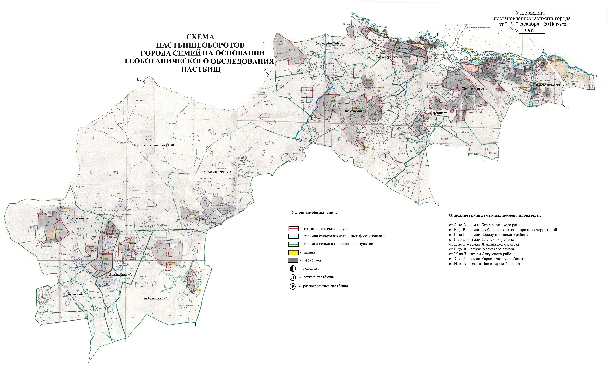

© 2012. РГП на ПХВ «Институт законодательства и правовой информации Республики Казахстан» Министерства юстиции Республики Казахстан